Урок 6 - Задание 3
Найти все элементы с именем tovar и положением с номером 2
Решение задания
Составление выражения – для нахождения элементов tovar используется следующее выражение: //tovar Для нахождения элемента с заданным положением используется номер в квадратных скобках. Следовательно, полное выражение - //tovar[2]

Предварительный контроль результата поиска. При анализе структуры документа видно, что количество элементов tovar в документе равно двум. Элемент tovar с положением номер 2 будет следующим:
<tovar vid="Топливо">
<naim>Керосин</naim>
<price>40</price>
</tovar>

Для поиска заданного элемента требуется ввести указанное выражение в поле XPATH окна поиска, получены результат показан на рис. 5
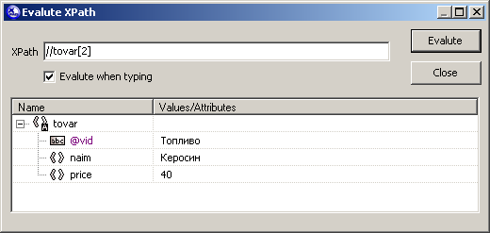
Рис. 5

Полученный результат соответствует предварительно полученному, значит выражение составлено верно.

